2023年度优秀新闻作品研讨交流

网上申报方法与流程

一、登录或注册
打开中国石油新闻工作者协会官网（http://syjx.ihwrm.com），点击右上角“登录”按钮，输入各会员单位的账号和密码或联络员的手机号、验证码，进入用户后台。点击最上方的“作品申报”按钮，进入评选系统。对于非会员单位，需点击右上角“加入会员”，填写相关信息，完成注册。
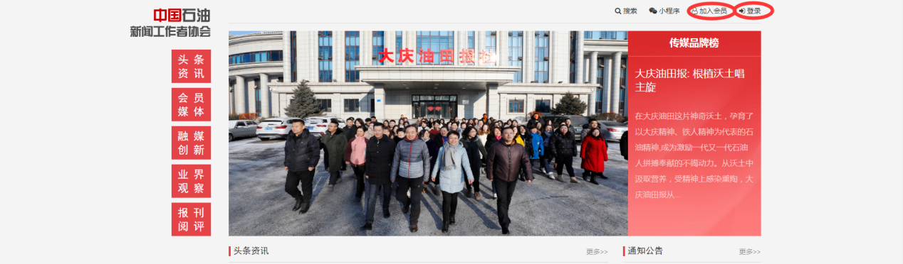
二、申报方法和流程
1. 申报流程
(1) 选择“作品申报”—“申报列表”，点击评选专题名后的“申报”按钮：
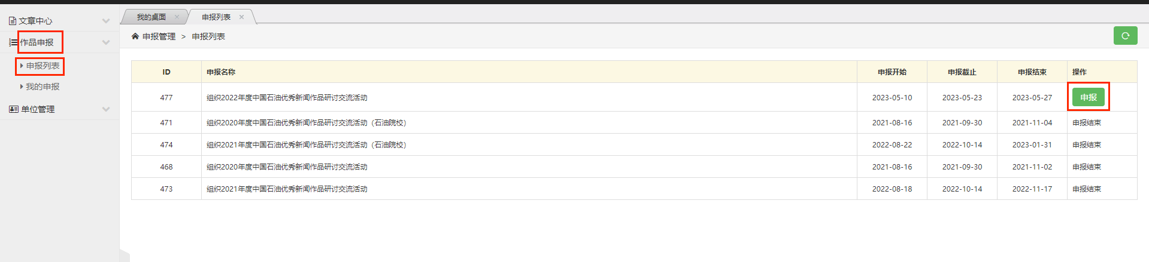
选择对应入口进入：

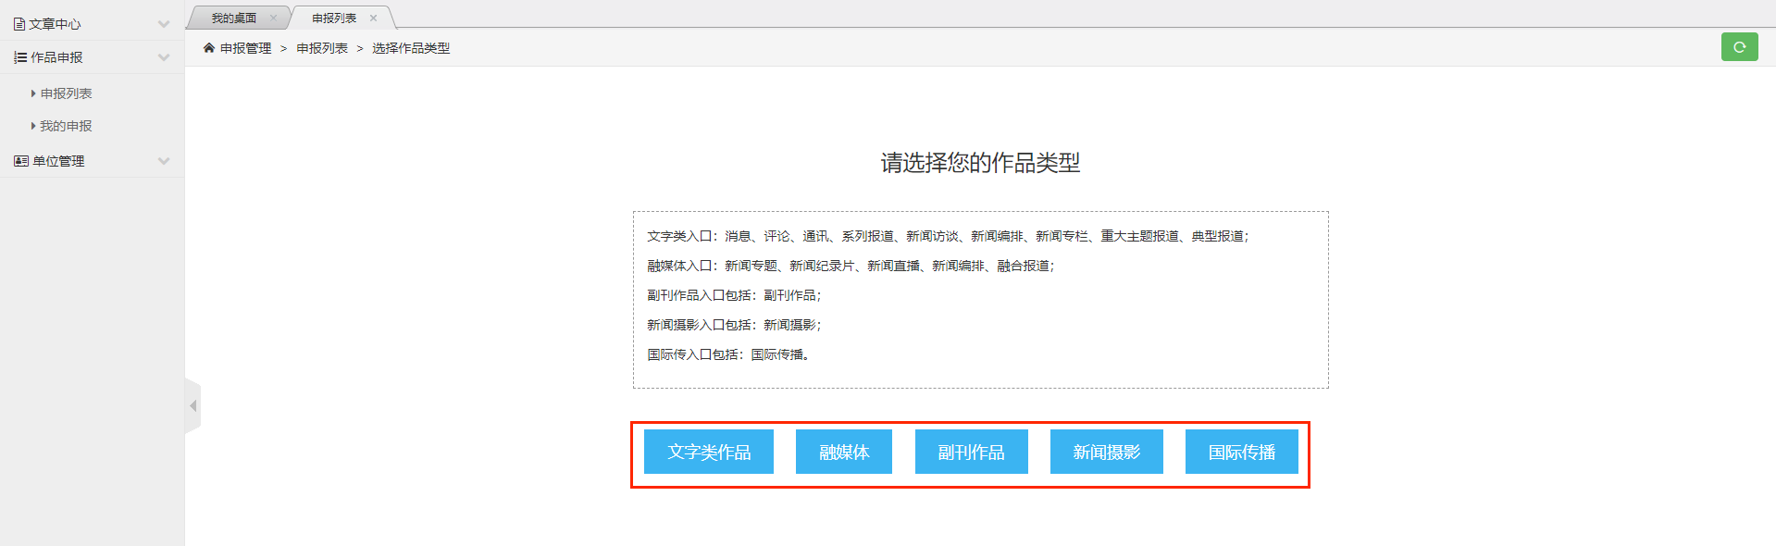
核对单位信息、单位简介、发票信息和邮寄地址等，可以直接填写或修改（请务必核实或填写，以便后期邮寄证书或发票；如果信息错误，将会造成证书以及发票等资料无法准确投递）
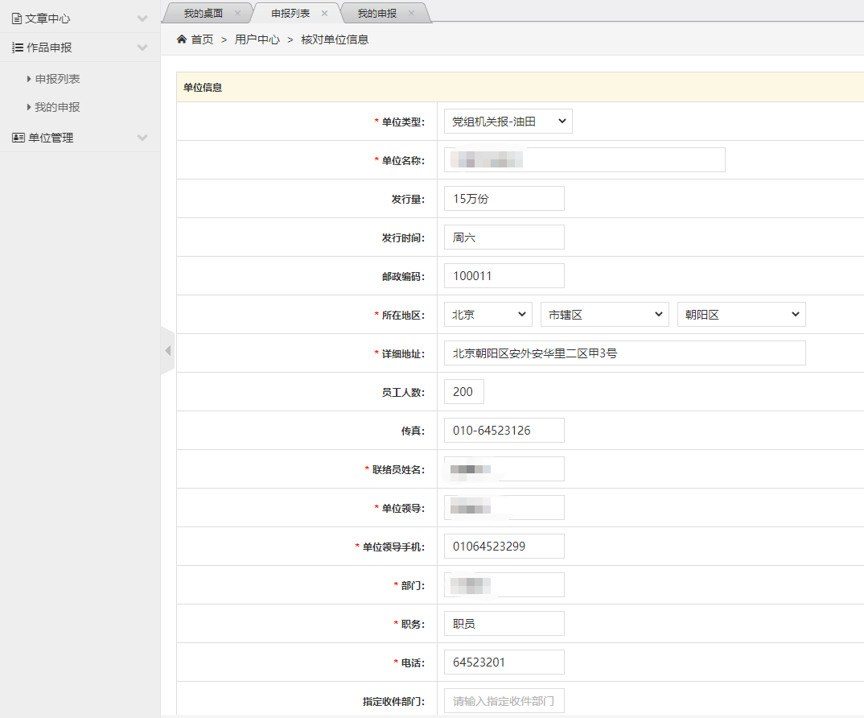
确认无误后，点击“单位信息正确，下一步”按钮

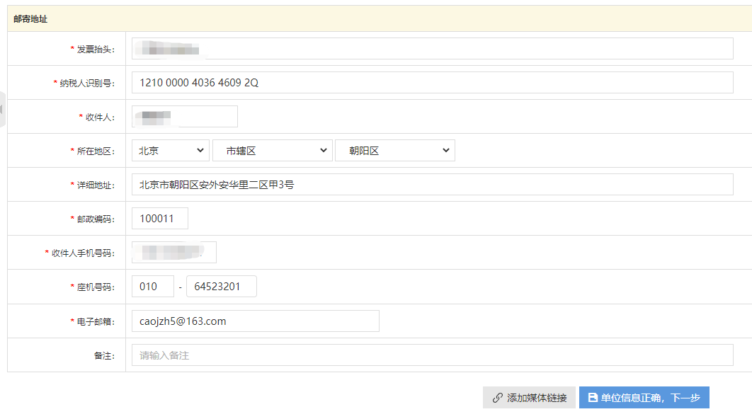
其中，点击“添加媒体链接”，可以对接的记协官网。
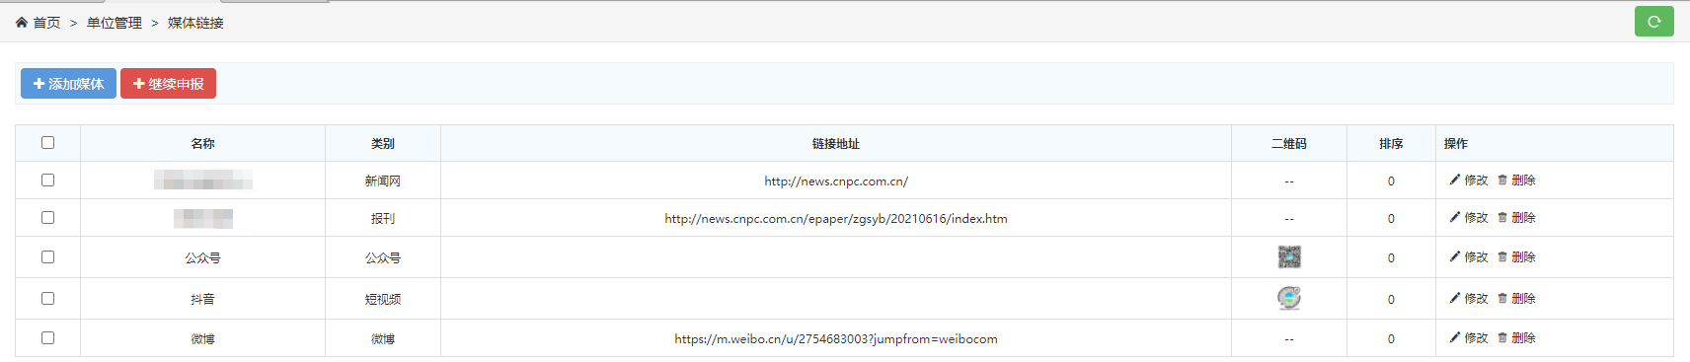
（2）选择作品类别。点击作品要申报的类别名后的“申报”按钮。
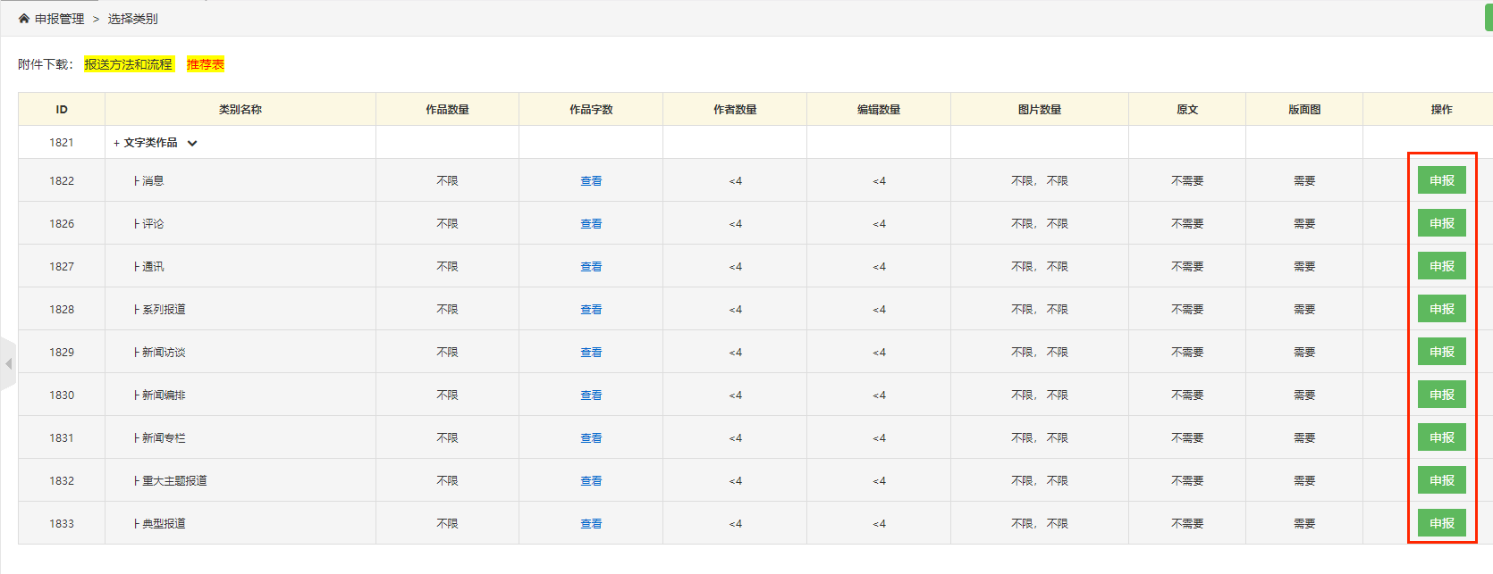
（3）填写相关作品信息。在提交作品界面根据评选要求完善作品信息，页面中带红色星号的均为必填写项。
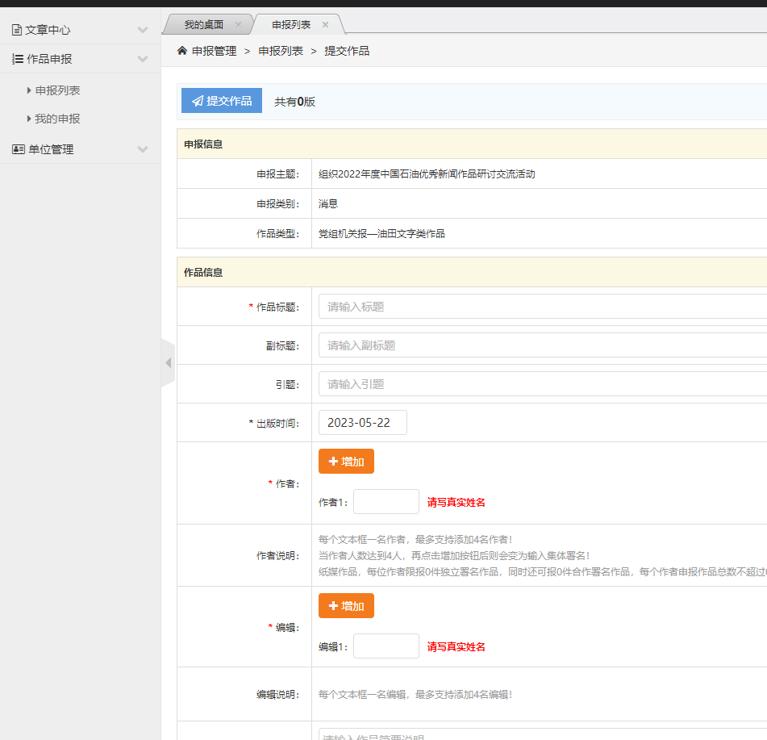
（4）填写作品标题、作者、编辑，上传推荐表、作品所在的版面图（纸媒类是原作品所在的原版面图、其余类别是作品的JPG格式）、添加正文内容，点击“提交作品”按钮，完成申报。
2. 查看及撤评
（1）在“作品申报”，点击“我的申报”，可以看到历次的申报记录，点击参评数量进入，可以看到具体申报的作品。
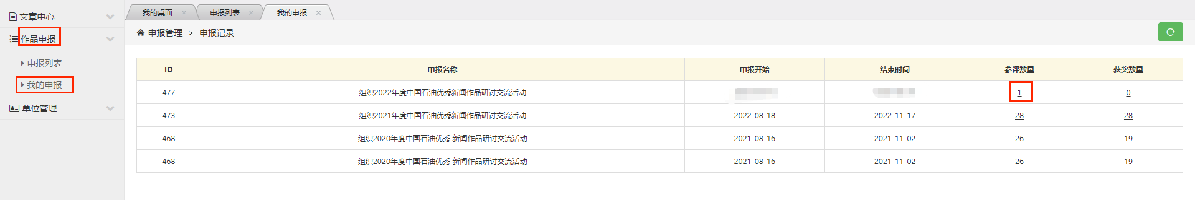
（2）在“我的申报”的“参评详情”中，可以对在申报时间内的作品进行撤评操作。
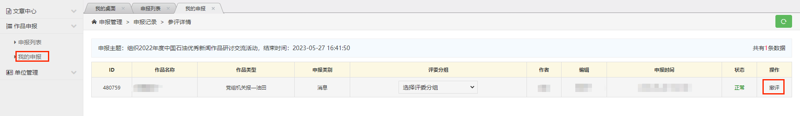
3. 重新报送
参评的文章若有问题需要修改，只能先撤评后，再按照上面的申报流程，重新提交作品。
三、注意事项
1.对于组合类作品，如系列报道类申报在填写好作品的标题、作者、编辑、上传推荐表后，点击“添加文章”按钮，来添加具体的文章。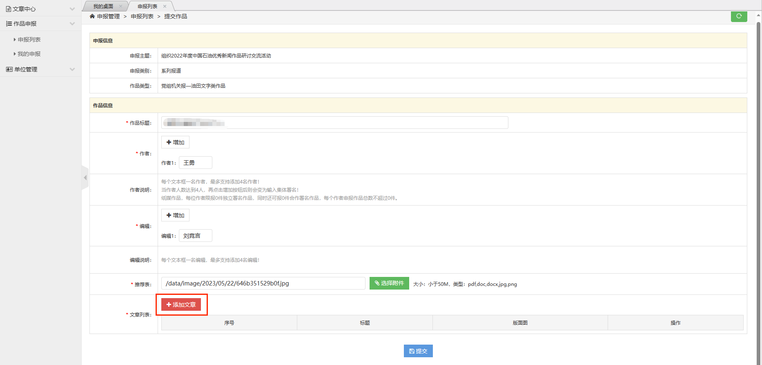
其中点击“选择”按钮进入，是选择已经在协会官网上传过电子报刊的作品；点击“发布”按钮进入，是选择手动添加需要申报的文章，完善单个作品信息后。依次，将组合类需要添加的所有文章一一添加上。最后点击“提交”按钮。
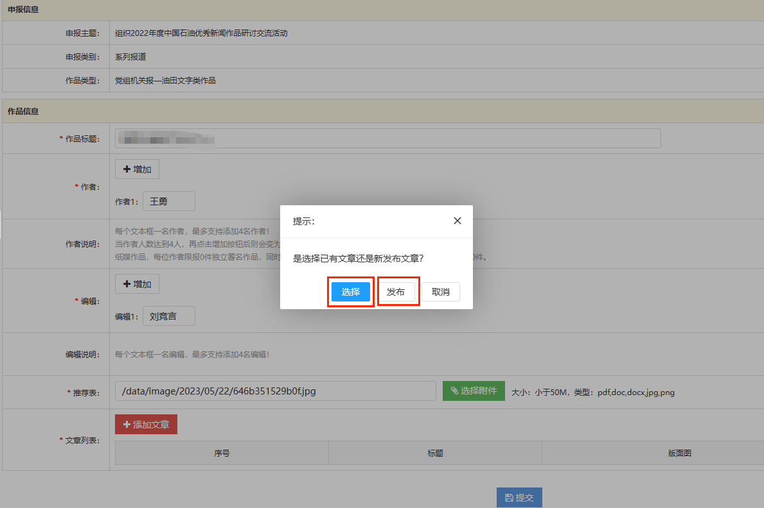
2. 融媒体作品参评时，填写完作品信息后，需在编辑器作品内容处做超链接，无法做超级链接的，直接上传视频（位置如下）。另需要上传完整的本作品类别的截图，可以分多张上传。
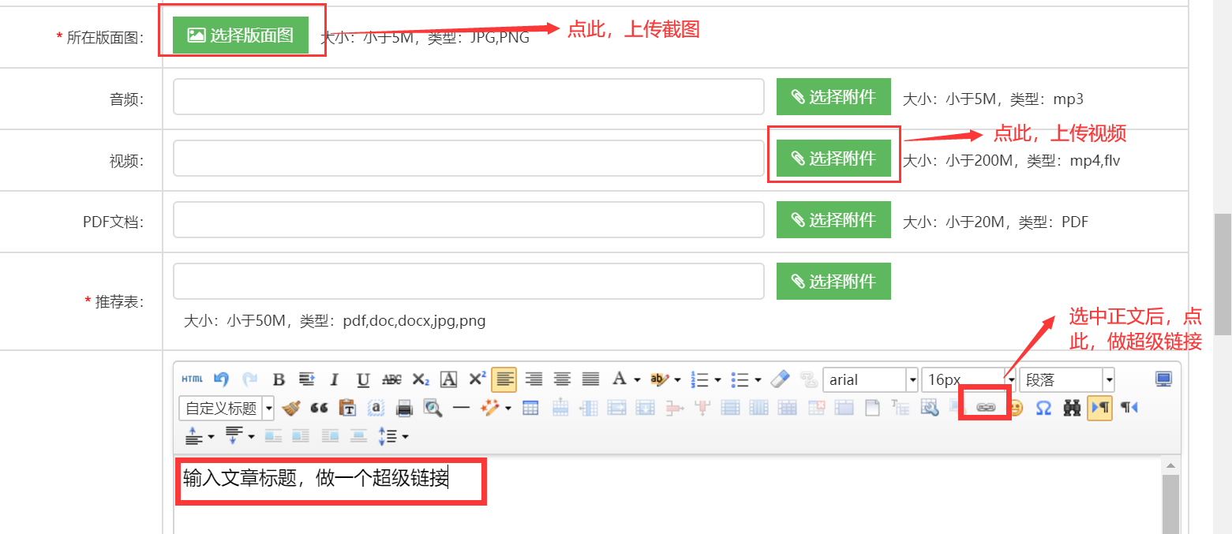

3. 需要做超链接的作品，正文的超链接，必须是永久性的链接。临时链接超过有效期，链接便失效无法打开。
4. 每件作品申报均需要上传签字盖章后的推荐表JPG格式扫描件。
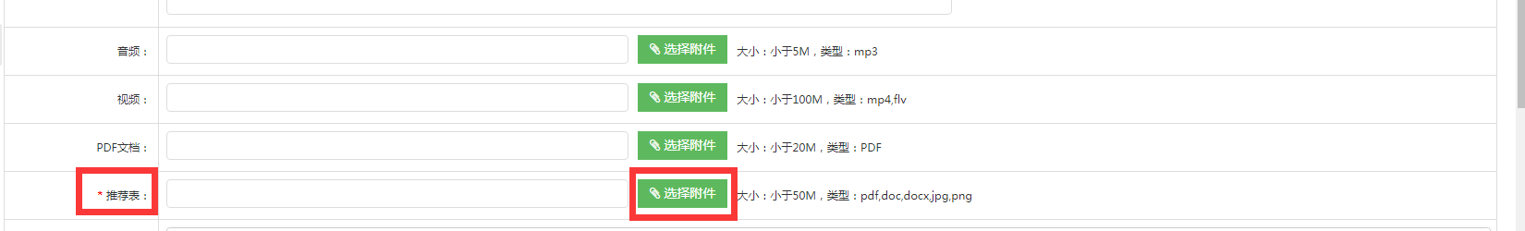
5. 视频类作品，尽量使用超级链接，无法使用的，需用上传视频。要求视频小于100M，类型：mp4,flv 格式。
6. 所有纸媒类的作品均需上传作品发表的纸媒版样图。
7. 作品报送截止日期为2023年6月20日，届时报送窗口将关闭。
四、技术支持
申报过程中如有问题，请联系技术支持。
总技术支持：刘元满15801132006 戴琴 18175630731
周小雪 江苏 西藏
手机 19173660065
QQ 2073867489 微信号huawen014
满金旸 广东
手机 15115666381
QQ 3203363108 微信号huawen020
刘霞 浙江 海南
手机 13975699219
QQ 3258645004 微信号huawen015
刘元满 北京
手机 18073002980
QQ 1564208518 微信号clvcrystal
彭 芬 山东 宁夏
手机 17763631570
QQ 2303954334 微信号huawen005
吴鹏 黑龙江
手机 18229691073
QQ 1605135439 微信号huawen016
李月嫙 吉林
手机 13548878027
QQ 2290911663 微信号bjhwrm2
丁薇薇 河南
手机 18673469668
QQ 3361578417 微信号huawen024
王水英 河北 新疆
手机 13973613959
QQ 2273724247 微信号huawen017
王先英 安徽 甘肃
手机 15107361925
QQ 3149206375 微信号huawen022
郑薇 江西
手机 17769365935
QQ 2722546010 微信号hwrmy2
罗英花 云南 广西
手机 18873668273
QQ 2794589903 微信号huawen023
熊爱明 陕西
手机 15007363434
QQ 2085201403 微信号hwrmy1
陈胜美 辽宁
手机 18107369967
QQ 1626306864 微信号hwrmy3
周雅冰 福建 内蒙古
手机 13873633682
QQ 1503494964 微信号 ZNIAN-
曹强 湖南 贵州
手机 17570107234
QQ 1927523773 微信号hw1927523773
李小婷 四川
手机 18774909085
QQ 3610428832 微信号huawen025
陈桂萍 湖北
手机 13667480636
QQ 497600397 微信号huawen019
陈艳军 重庆 天津
手机 15973637636
QQ 2933768984 微信号 bjhwrm1
夏颖 上海 青海 山西
手机 19936919166
QQ 1176494079 微信号huawen028
张英 新疆 甘肃
手机 18974299769
QQ 3105406129 微信号 huawen027

